Informe Final: ScuderiaGuidar

Nombre de proyecto: ScuderiaGuidar

Integrantes: GRIBOFF Ignacio, ROSSI Gonzalo, ZAMPETTI Facundo

Curso: 3er Año “A”

Asignatura: Laboratorio III

Profesor: FUNES, Gustavo Adolfo

Índice

1. Objetivo y descripción general del sistema 3
2. Requerimientos del sistema 3
2.1 Requerimientos funcionales 3
2.2 Supuestos 4
2.3 Restricciones y alcance actual 4
3. Infraestructura y tecnologías 4
3.1 Configuración para cPanel 5
4. Desarrollo: arquitectura, base de datos e interfaces 5
4.1 Organización lógica 5
4.2 Modelo de base de datos 6
4.3 Diccionario de datos funcional 7
4.4 Mapeo conceptual entre interfaces 9
4.5 Mockups / wireframes de funcionamiento 9
4.6 Diagramas de procesos 10
5. Librerías y frameworks utilizados 12
6. APIs y comunicación entre frontend y backend 12
6.1 API interna del sistema 12
6.2 Google Maps JavaScript API - integración externa implementada 13
6.3 Google Gemini API y recomendador inteligente 14
7. Dashboard de estadísticas 14
7.1 Cuatro valores numéricos calculados 14
7.2 Cuatro gráficos estadísticos 14
8. Backend con framework/ORM 15
9. Funcionalidades principales del sistema 15
9.1 Registro, verificación y login 15
9.2 Catálogo y sucursales 15
9.3 Reserva 16
9.4 Gestión del cliente 16
9.5 Gestión administrativa 16
9.6 Recomendador inteligente de vehículos 16
10. Marketing y comercialización 16
10.1 Brochure de venta 17
10.2 Web promocional en WordPress 17
10.3 Evidencia visual de la web promocional 18
11. Implementación completa y publicación 20
11.1 Frontend 20
11.2 Backend y base de datos 20
11.3 Código fuente y repositorio 20
11.4 Publicación en servidor de producción 20
12. Validaciones y seguridad relevantes 21
13. Material complementario y enlaces de entrega 21

Informe descriptivo del sistema - ScuderiaGuidar
Proyecto: plataforma web para alquiler y gestión de vehículos
Dominio de publicación: scuderiaguidar.com.ar
Entorno de publicación: hosting administrado mediante cPanel

1. Objetivo y descripción general del sistema
ScuderiaGuidar es un sistema web orientado al alquiler de vehículos. Su objetivo es permitir que una persona consulte la flota disponible, filtre autos según sus necesidades, seleccione sucursales y fechas, calcule el costo de la operación y genere una reserva desde el sitio. En paralelo, incorpora un área administrativa para gestionar clientes, vehículos, reservas y estadísticas del negocio.
La solución separa la experiencia pública y de clientes de las funciones de administración. El frontend se comunica mediante solicitudes HTTP con endpoints PHP que devuelven JSON. Estos endpoints acceden a una base de datos MySQL por medio de Eloquent ORM. Además, el sistema integra servicios externos para mapas, envío de correos de verificación y un recomendador inteligente que utiliza la API de Google Gemini para orientar al usuario hacia un vehículo adecuado según sus preferencias.
- Visitante: puede navegar por la página principal, consultar categorías, sucursales y catálogo de vehículos, e iniciar registro o login.
- Cliente registrado: puede iniciar sesión, crear una reserva, consultar sus reservas y cancelar aquellas que todavía admiten cancelación.
- Administrador: puede gestionar clientes y roles, administrar la flota y sus sucursales, modificar estados de reservas y consultar un dashboard estadístico.

2. Requerimientos del sistema

2.1 Requerimientos funcionales
Requerimiento | Descripción
Registro de clientes | Permitir alta de usuarios con nombre, apellido, DNI, correo, teléfono, fecha de nacimiento, licencia, contraseña y dirección.
Validación de registro | Validar formato de email y DNI, edad mínima (21 años), posesión de licencia, seguridad mínima de contraseña y duplicados de email/DNI.
Verificación de correo | Generar un enlace firmado de verificación, enviarlo por correo y bloquear el inicio de sesión mientras la cuenta no esté verificada.
Autenticación y sesión | Iniciar y cerrar sesión, regenerar el identificador de sesión y exponer al frontend el usuario autenticado y su rol.
Catálogo | Mostrar la flota junto con marca, modelo, tipo, precio, imagen, disponibilidad, condición de destacado y sucursales asociadas.
Filtros de vehículos | Filtrar por tipo, sucursal, disponibilidad y rango de precio, y ordenar alfabéticamente o por precio.
Sucursales y mapa | Mostrar sucursales, horarios y coordenadas en mapas interactivos, incluyendo referencias geográficas utilizadas por la interfaz.
Creación de reserva | Exigir sesión activa, vehículo, fechas y sucursales válidas; verificar disponibilidad por sucursal y superposición de reservas; calcular el precio total y registrar la operación.
Gestión de reservas del cliente | Listar las reservas del usuario autenticado con vehículo, fechas, código, precio y estado; permitir cancelación cuando el estado lo admita.
Administración de clientes | Listar, editar y eliminar clientes, además de permitir el cambio de rol entre cliente y administrador.
Administración de flota | Agregar, editar y eliminar vehículos, subir imagen, asociar una o varias sucursales y seleccionar un vehículo destacado.
Administración de reservas | Consultar todas las reservas con filtros y ordenamiento, ver datos de cliente, vehículo y sucursales, y actualizar estados permitidos.
Dashboard | Mostrar cuatro indicadores numéricos y cuatro gráficos calculados a partir de los datos de reservas, clientes, vehículos, tipos y estados.
Publicación | Ejecutar el sistema en un hosting público con dominio propio, PHP y MySQL, administrado a través de cPanel.
Recomendador inteligente | Recopilar días de alquiler, pasajeros, equipaje, estilo de viaje, presupuesto y extras; filtrar la flota disponible y generar una recomendación de vehículo mediante Gemini.

2.2 Supuestos
- El usuario dispone de un navegador moderno con JavaScript habilitado y conexión a Internet.
- Para reservar, el usuario debe tener una cuenta verificada, sesión iniciada y licencia de conducir declarada.
- El servicio está pensado para personas de 21 años o más, ya que esa condición se valida durante el registro.
- Los precios diarios se almacenan por tipo de vehículo y el precio total se calcula multiplicando la cantidad de días por la tarifa diaria.
- Cada vehículo debe estar asociado al menos a una sucursal para participar correctamente del flujo de reserva.
- Las claves y credenciales de producción se configuran mediante variables de entorno en el servidor.
- El envío de emails depende de una cuenta SMTP correctamente configurada, el mapa depende de una clave válida de Google Maps y el recomendador inteligente requiere acceso al servicio de Gemini.

2.3 Restricciones y alcance actual
- El servidor debe utilizar PHP 8.1 o superior y disponer de pdo_mysql; también incluye mbstring, openssl, json, fileinfo y zip.
- La persistencia está orientada a MySQL y el proyecto se despliega siguiendo la estructura de public_html de cPanel.
- Algunas interfaces cargan recursos externos mediante CDN, por lo que requieren acceso a Internet.
- El sistema calcula importes de reserva, según el vehículo seleccionado y la cantidad de días a alquilar.

3. Infraestructura y tecnologías
Componente | Tecnología | Uso en el sistema
Hosting / servidor | cPanel sobre servidor web compatible con Apache | Publicación del proyecto en public_html y administración de PHP, archivos y base de datos.
Backend | PHP 8.1+ | Implementa endpoints HTTP/JSON, sesiones, validaciones y lógica de negocio.
Base de datos | MySQL | Almacena clientes, vehículos, tipos, estados, reservas, sucursales y relaciones.
Acceso a datos | Eloquent ORM standalone (illuminate/database 10.x) | Mapea modelos y relaciones y facilita consultas; se usa sin instalar Laravel completo.
Frontend | HTML5, CSS3 y JavaScript | Interfaces públicas, de cliente y administrativas.
Framework frontend | Tailwind CSS | Maquetación y estilos utilitarios; varias páginas lo cargan mediante CDN.
Gráficos | Chart.js 4.4.0 | Construcción de los cuatro gráficos del dashboard.
Correo | PHPMailer 7.1 | Envío SMTP del enlace de verificación de cuenta.
Mapas | Google Maps JavaScript API | Mapa de sucursales, marcadores, ventanas informativas y ajuste automático de límites.
Dependencias PHP | Composer | Instala autoload de Illuminate y PHPMailer mediante vendor/autoload.php.
Inteligencia artificial | Google Gemini API | Genera recomendaciones personalizadas de vehículos a partir del perfil y las preferencias indicadas por el usuario.
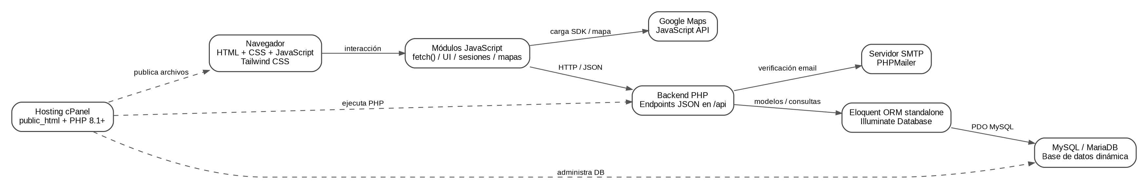
Figura 1. Arquitectura lógica de ScuderiaGuidar.

3.1 Configuración para cPanel
La estructura completa se copia dentro de public_html, manteniendo los directorios api, css, img, models, pages, public y vendor. Composer puede ejecutarse desde la terminal del hosting o, si no está disponible, la carpeta vendor puede subirse previamente generada.
- Versión de PHP: 8.1 o superior.
- Extensiones previstas: pdo_mysql, mbstring, openssl, json, fileinfo y zip.
- Base de datos y usuario creados desde cPanel; asignación de privilegios e importación mediante phpMyAdmin.
- Variables y credenciales de producción: conexión MySQL, Google Maps, firma de verificación, datos SMTP, URL pública y credencial de acceso a Gemini.
- En producción deben bloquearse rutas sensibles y no exponerse archivos de configuración, SQL, backups ni credenciales.

4. Desarrollo: arquitectura, base de datos e interfaces

4.1 Organización lógica
La aplicación sigue una separación simple por responsabilidades. Las páginas HTML representan la interfaz; los archivos JavaScript controlan eventos, validaciones de interfaz y solicitudes fetch; los endpoints PHP concentran la lógica del servidor; los modelos Eloquent representan entidades de negocio y la base MySQL mantiene el estado persistente.
Elemento | Responsabilidad
api/ | Endpoints PHP para autenticación, reservas, administración, estadísticas, sucursales, configuración de mapas y recomendación inteligente mediante api/recomendar.php.
models/ | Modelos Eloquent: Auto, Cliente, Estado, Reserva, Sucursal, Tipo y BaseModel.
pages/ | Interfaces HTML: homepage, catálogo, reserva, gestión de reservas, login, registro, verificación y paneles administrativos.
public/ | JavaScript del frontend para sesión, dashboard, administración, reservas, Google Maps y recomendador de vehículos mediante vehicle-recommender.js.
css/ | Estilos generales del sitio, recursos relacionados con Tailwind y estilos visuales del botón, panel, mensajes y formulario del recomendador.
img/ | Imágenes del sitio y carpeta de vehículos.
sql/ | Migraciones de sucursales, coordenadas, verificación de email y campos requeridos por el recomendador de IA (migracion_recomendador_ia.sql).
vendor/ | Dependencias instaladas por Composer.
composer.json / composer.lock | Definición y bloqueo de dependencias PHP.
DEPLOY_CPANEL.md / CPANEL_CHECKLIST.md | Procedimiento y control de despliegue en producción.

4.2 Modelo de base de datos
El modelo se centra en las reservas. Un cliente puede tener varias reservas; cada reserva pertenece a un vehículo y a un estado. Los vehículos se clasifican por tipo y pueden pertenecer a varias sucursales mediante una tabla intermedia. La reserva conserva una sucursal de retiro y otra de devolución.
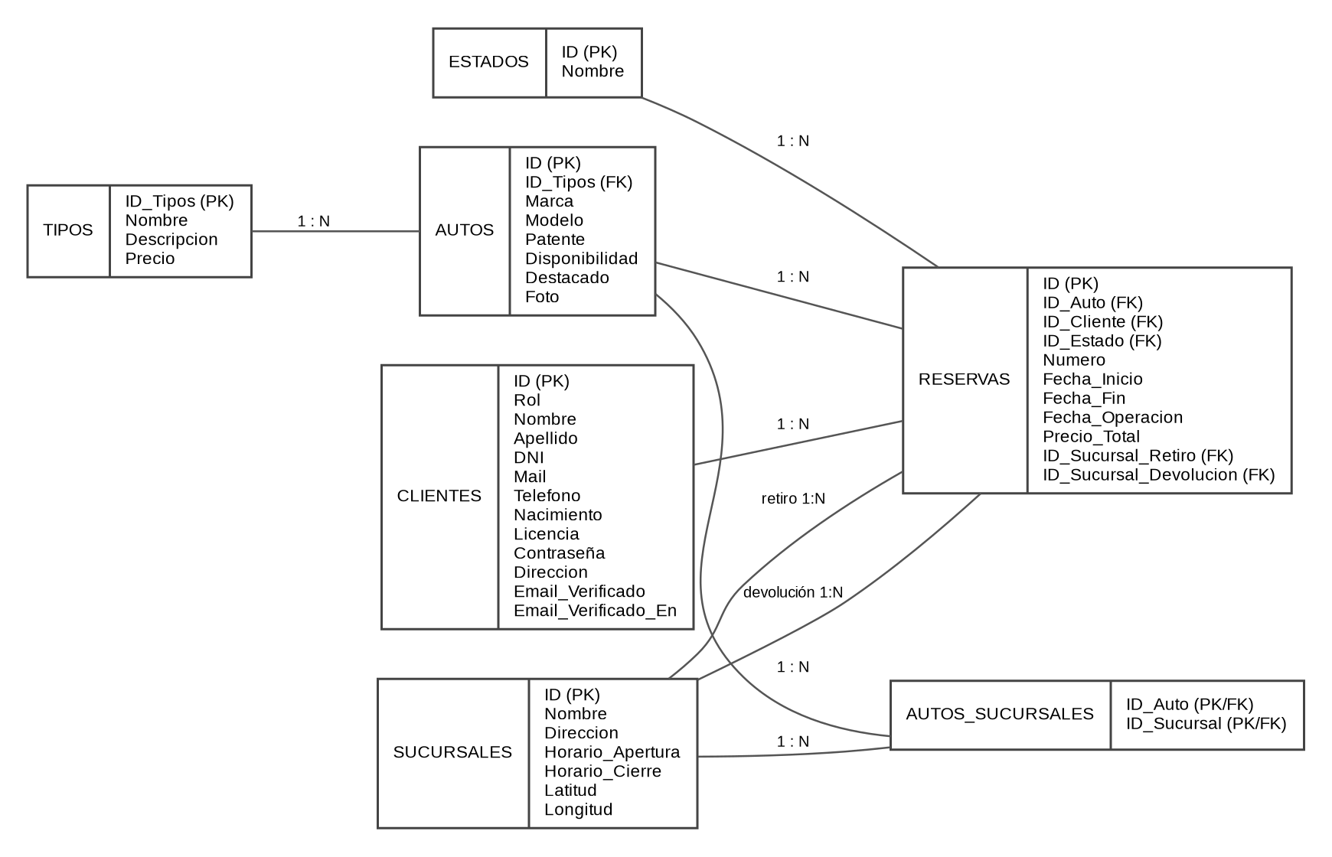
Figura 2. Diagrama de entidades y relaciones reconstruido a partir de modelos, endpoints y migraciones del proyecto.

4.3 Diccionario de datos funcional
Entidad | Campo | Uso / significado
clientes | ID | Clave primaria del cliente.
clientes | Rol | 0 = cliente; 1 = administrador según las comprobaciones del sistema.
clientes | Nombre / Apellido | Datos personales mostrados en administración y sesión.
clientes | DNI | Documento; se valida como numérico y no duplicado durante el registro.
clientes | Mail | Correo de acceso y verificación; debe ser único.
clientes | Telefono | Dato de contacto.
clientes | Nacimiento | Fecha usada para validar edad mínima de 21 años.
clientes | Licencia | Indicador de posesión de licencia.
clientes | Contraseña | Hash generado con password_hash; se oculta en el modelo Cliente.
clientes | Direccion | Dirección del cliente.
clientes | Email_Verificado | Indicador agregado por migración; 0/1.
clientes | Email_Verificado_En | Fecha y hora de verificación del correo.
tipos | ID_Tipos | Clave primaria del tipo de vehículo.
tipos | Nombre | Nombre de categoría.
tipos | Descripcion | Descripción de la categoría.
tipos | Precio | Tarifa diaria utilizada para calcular el total de una reserva.
autos | ID | Clave primaria del vehículo.
autos | ID_Tipos | Clave foránea hacia tipos.
autos | Marca / Modelo | Identificación comercial del vehículo.
autos | Patente | Patente del vehículo.
autos | Disponibilidad | Indicador utilizado en consultas de catálogo.
autos | Destacado | Permite seleccionar el auto destacado de la homepage.
autos | Foto | Ruta de imagen; el administrador puede subir una nueva.
estados | ID | Clave primaria del estado de reserva.
estados | Nombre | Nombre del estado que se muestra a usuarios y administradores.
reservas | ID | Clave primaria de la reserva.
reservas | ID_Auto | Vehículo reservado.
reservas | ID_Cliente | Cliente propietario de la reserva.
reservas | ID_Estado | Estado actual de la reserva.
reservas | Numero | Código aleatorio de seis dígitos generado al crear la reserva.
reservas | Fecha_Inicio / Fecha_Fin | Período de alquiler utilizado para validar cruces y calcular días.
reservas | Fecha_Operacion | Fecha de registro de la operación, usada también por el dashboard.
reservas | Precio_Total | Importe calculado en el momento de la reserva.
reservas | ID_Sucursal_Retiro | Sucursal de retiro; campo agregado por migración.
reservas | ID_Sucursal_Devolucion | Sucursal de devolución; campo agregado por migración.
sucursales | ID | Clave primaria autoincremental.
sucursales | Nombre | Nombre comercial de la sucursal.
sucursales | Direccion | Dirección física.
sucursales | Horario_Apertura / Horario_Cierre | Horario de atención.
sucursales | Latitud / Longitud | Coordenadas DECIMAL(10,7) agregadas para mapas.
autos_sucursales | ID_Auto | Parte de la clave compuesta y FK a autos.
autos_sucursales | ID_Sucursal | Parte de la clave compuesta y FK a sucursales.

4.4 Mapeo conceptual entre interfaces
La navegación cambia según el estado de sesión y el rol. Un visitante ve accesos a inicio, vehículos, reserva, login y registro. Un cliente autenticado agrega Mis Reservas y Nueva Reserva. Un administrador recibe un menú específico para Flota, Reservas, Clientes y Dashboard.
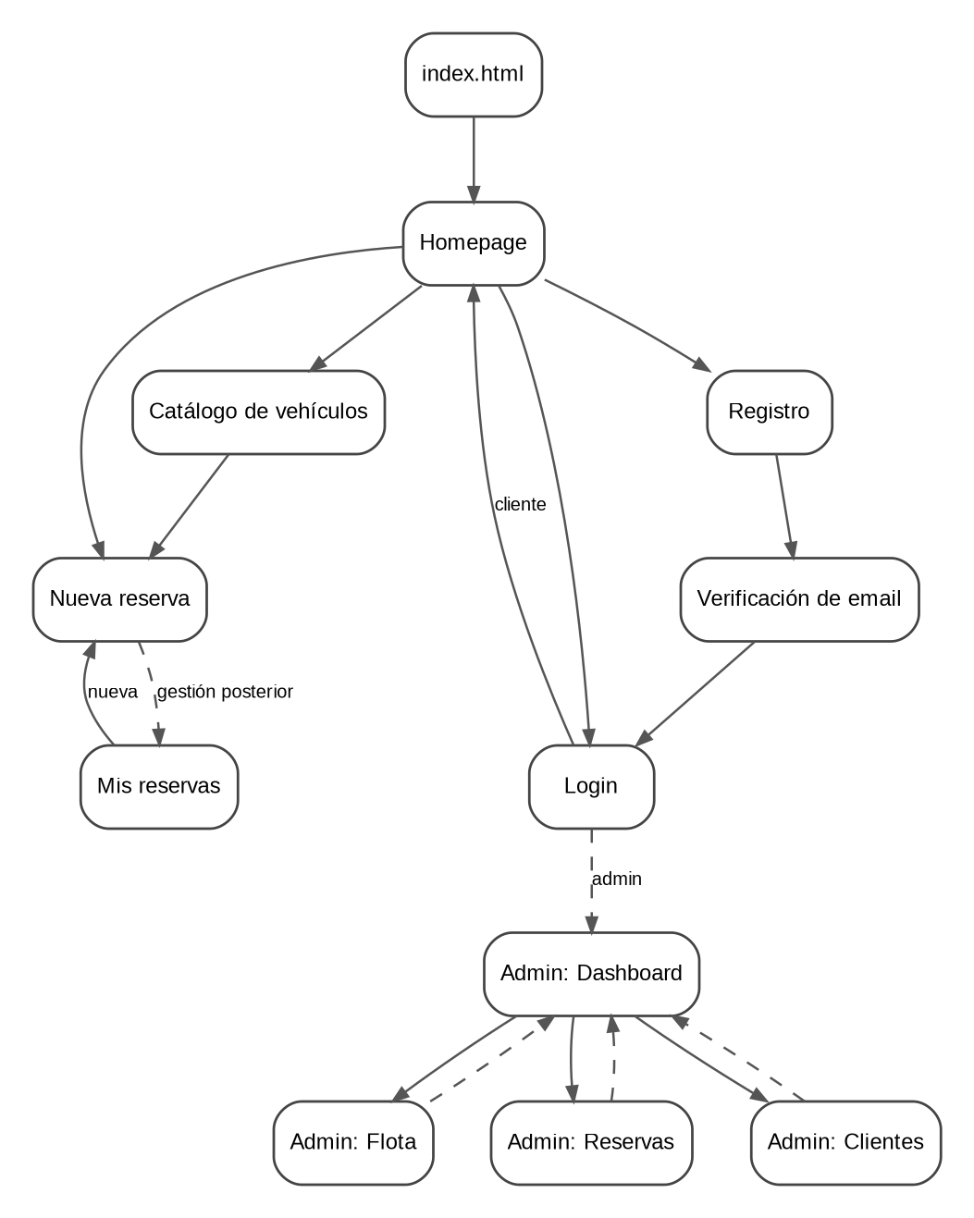
Figura 3. Relación conceptual entre las principales interfaces.

4.5 Mockups / wireframes de funcionamiento
Los siguientes wireframes sintetizan la estructura observada en las páginas implementadas. No reemplazan al diseño visual final: muestran la disposición y relación funcional de los principales bloques de interfaz.
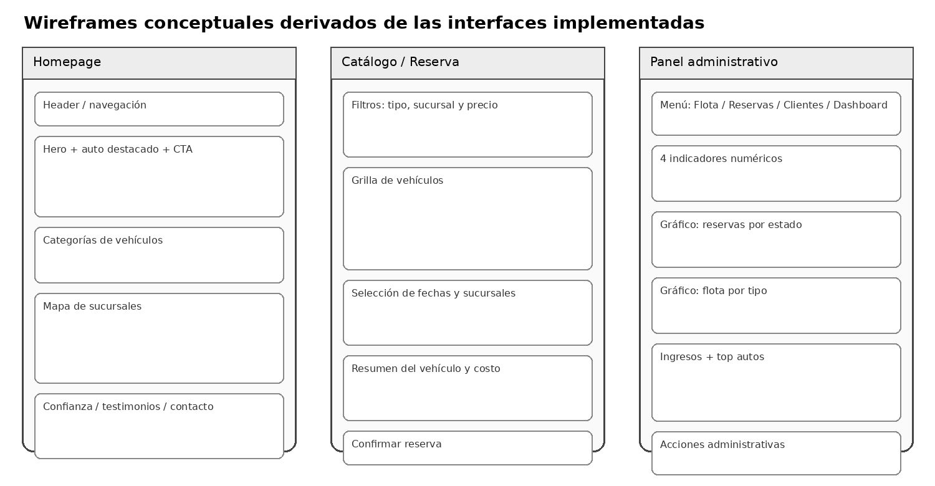
Figura 4. Wireframes conceptuales de homepage, catálogo/reserva y administración.

4.6 Diagramas de procesos
El proceso general comienza con la navegación pública y deriva en autenticación cuando el usuario quiere operar sobre una reserva. Los datos generados alimentan tanto la gestión del cliente como las herramientas administrativas.
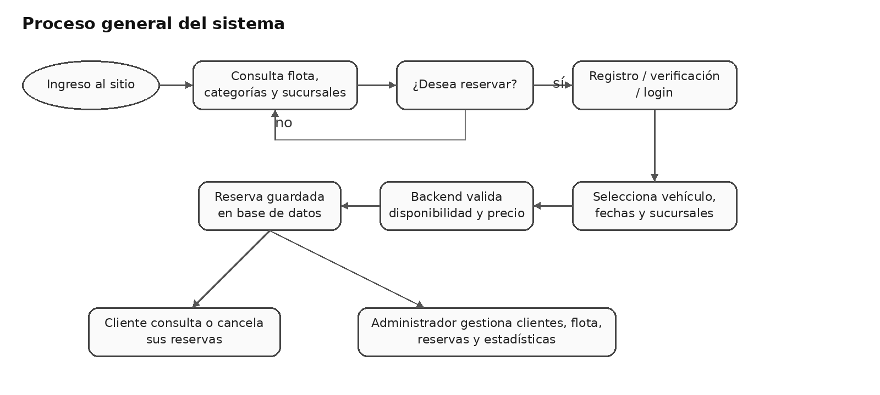
Figura 5. Proceso general del sistema.
El flujo específico de reserva concentra las principales reglas de negocio: sesión activa, datos completos, sucursal válida, pertenencia del vehículo a la sucursal de retiro, ausencia de superposición y cálculo del precio antes de insertar la reserva.
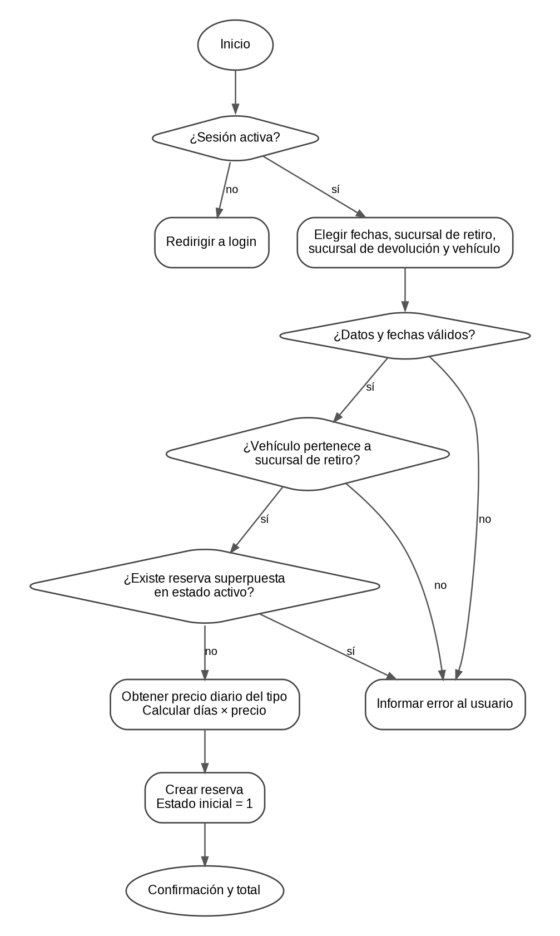
Figura 6. Proceso específico de creación de una reserva.

5. Librerías y frameworks utilizados
Nombre | URL | Aplicación en ScuderiaGuidar
Tailwind CSS | https://tailwindcss.com/ | Framework CSS utilitario. Se utiliza para maquetar y estilizar las interfaces, barras de navegación, formularios, tablas, tarjetas y diseño responsive. En varias páginas se carga desde https://cdn.tailwindcss.com.
Chart.js 4.4.0 | https://www.chartjs.org/ | Librería de gráficos usada en el dashboard. Renderiza barras verticales, doughnut, línea de ingresos y barras horizontales del top de autos.
Illuminate Database / Eloquent 10.x | https://packagist.org/packages/illuminate/database | Componente ORM instalado mediante Composer. Se inicializa en api/bootstrap_eloquent.php y se utiliza tanto con modelos Eloquent como con el Query Builder.
Illuminate Events 10.x | https://packagist.org/packages/illuminate/events | Dependencia incorporada para el event dispatcher requerido en el bootstrap de Eloquent.
PHPMailer 7.1 | https://github.com/PHPMailer/PHPMailer | Librería de correo utilizada para conectarse a un servidor SMTP y enviar los enlaces de verificación de cuenta.
Google Maps JavaScript API | https://developers.google.com/maps/documentation/javascript | Servicio externo usado por maps-loader.js y las páginas de homepage/reserva para mostrar sucursales, marcadores, ventanas informativas y límites del mapa.

6. APIs y comunicación entre frontend y backend

6.1 API interna del sistema
El frontend se comunica con el backend mediante endpoints PHP que reciben parámetros por query string, JSON o FormData y responden principalmente en JSON. La autenticación se mantiene con sesiones PHP. La arquitectura es de estilo REST/HTTP, aunque algunos endpoints representan acciones específicas y no una API REST estrictamente basada solo en recursos.
Método | Endpoint | Acceso | Función principal
GET | api/get_vehicles.php | Público | Lista y filtra vehículos por tipo, sucursal, disponibilidad, precio y orden.
GET | api/get_types.php | Público | Devuelve categorías, descripción, precio, cantidad de autos y foto de ejemplo.
GET | api/get_sucursales.php | Público | Devuelve sucursales, horarios y coordenadas.
GET | api/get_maps_config.php | Público | Entrega al frontend la clave de Google Maps, centro de ciudad y referencia del aeropuerto.
POST | api/register.php | Público | Registra cliente, valida datos, crea hash de contraseña y dispara verificación de email.
POST | api/login.php | Público | Valida credenciales y verificación de email; crea sesión.
POST | api/logout.php | Sesión | Cierra la sesión.
GET | api/session.php | Sesión | Informa si hay usuario autenticado y devuelve datos básicos/rol.
GET / POST | api/verify_email.php | Público | Valida token firmado y marca el correo como verificado.
POST | api/resend_verification_email.php | Público | Regenera y reenvía el enlace de verificación.
POST | api/create_reservation.php | Cliente | Valida disponibilidad y crea la reserva con precio total.
GET | api/get_my_reservations.php | Cliente | Lista las reservas del usuario autenticado.
POST | api/cancel_reservation.php | Cliente | Cancela una reserva perteneciente al usuario cuando el estado lo permite.
GET | api/admin_get_clientes.php | Admin | Lista clientes.
POST | api/admin_update_client.php | Admin | Edita datos de un cliente.
DELETE | api/admin_delete_client.php | Admin | Elimina un cliente.
POST | api/admin_toggle_role.php | Admin | Modifica el rol de una cuenta.
GET | api/admin_get_fleet.php | Admin | Lista flota, tipos, precios y sucursales asociadas.
POST | api/admin_save_vehicle.php | Admin | Crea o edita vehículo, imagen y relaciones con sucursales.
DELETE / POST | api/admin_vehicle_actions.php | Admin | Elimina vehículo o cambia el auto destacado.
GET | api/admin_reservas.php | Admin | Lista reservas con filtros y ordenamiento.
POST | api/admin_mod_reservas.php | Admin | Actualiza estados permitidos de una reserva.
GET | api/admin_stats.php | Admin | Calcula indicadores y series para el dashboard.
POST | api/recomendar.php | Catálogo | Recibe preferencias del usuario, filtra vehículos disponibles, consulta Gemini y devuelve la recomendación para el chatbot.

6.2 Google Maps JavaScript API - integración externa implementada
Google Maps JavaScript API se utiliza para representar las sucursales dentro de la interfaz. La clave se obtiene desde la configuración del servidor; api/get_maps_config.php entrega los datos necesarios al frontend y public/maps-loader.js carga dinámicamente el SDK de Google Maps.
Elemento | Detalle
URL / documentación | https://developers.google.com/maps/documentation/javascript
URL de carga utilizada | https://maps.googleapis.com/maps/api/js?key={API_KEY}&v=weekly
Configuración interna | GET api/get_maps_config.php
Datos geográficos | GET api/get_sucursales.php devuelve latitud y longitud cuando las columnas existen.
Funciones utilizadas | google.maps.Map, google.maps.Marker, google.maps.InfoWindow y google.maps.LatLngBounds.
Aplicación en homepage | Mapa de sucursales con marcador e información, más acceso a la disponibilidad de cada sucursal.
Aplicación en reserva | Mapa de sucursales durante la selección de retiro/devolución; los marcadores cambian según la selección.
Seguridad de la clave | La clave del navegador debe restringirse por dominio desde Google Cloud, ya que una clave de Maps JavaScript API necesariamente llega al cliente.

6.3 Google Gemini API y recomendador inteligente
La automatización con IA está implementada como un chatbot de recomendación dentro del catálogo de vehículos. El usuario completa un formulario con información sobre la duración del alquiler, cantidad de pasajeros, equipaje, estilo de viaje, presupuesto y extras. Con esos datos, el sistema analiza primero la flota disponible y luego utiliza Gemini para generar una sugerencia acorde a las necesidades indicadas.
La interfaz se encuentra en pages/vehicle_catalog.html y la lógica del navegador en public/vehicle-recommender.js. Este script envía las preferencias a api/recomendar.php, donde se filtran los vehículos disponibles, se prepara el perfil del usuario y se realiza la consulta a Gemini. La respuesta vuelve al frontend y se presenta dentro del panel de chat. La apariencia del componente se define en css/main.css y los ajustes de base de datos requeridos se concentran en sql/migracion_recomendador_ia.sql.
Elemento | Detalle
URL / documentación | https://ai.google.dev/api/generate-content
URL base | https://generativelanguage.googleapis.com/
Endpoint externo | POST /v1beta/{model=models/*}:generateContent
Endpoint interno | POST api/recomendar.php
Interfaz | pages/vehicle_catalog.html
Lógica frontend | public/vehicle-recommender.js
Datos considerados | Días, pasajeros, equipaje, estilo de viaje, presupuesto y extras.
Proceso | Filtra la flota disponible, construye el perfil del usuario, consulta Gemini y devuelve una recomendación al chatbot.
Estilos | css/main.css
Base de datos | sql/migracion_recomendador_ia.sql

7. Dashboard de estadísticas
El dashboard administrativo está implementado en pages/admin_dashboard.html, public/admin_dashboard.js y api/admin_stats.php. El acceso se restringe a usuarios con rol de administrador. El backend calcula los datos y Chart.js se ocupa de representarlos gráficamente. Se unificó la presentación visual mediante una paleta consistente, bordes redondeados, tooltips adaptados a cada gráfico, mejoras de legibilidad y mensajes específicos cuando no existen datos para representar.

7.1 Cuatro valores numéricos calculados
Indicador | Cálculo / origen
Total de reservas | COUNT sobre la tabla reservas.
Total de ingresos | SUM de Precio_Total para reservas cuyos estados se consideran dentro de los ingresos (IDs 2, 3 y 4 en el código).
Total de clientes | COUNT sobre la tabla clientes.
Auto más reservado | Agrupación de reservas por vehículo y selección del de mayor cantidad; se muestra nombre y número de reservas.

7.2 Cuatro gráficos estadísticos
Gráfico | Tipo en Chart.js | Información
Reservas por estado | Barras verticales | Cantidad de reservas agrupada por cada estado registrado.
Distribución de flota por tipo | Doughnut | Cantidad de vehículos por categoría/tipo.
Ingresos por fecha de operación | Línea | Suma de ingresos agrupada por Fecha_Operacion, con un máximo de 30 registros en la consulta.
Top 5 autos más reservados | Barras horizontales | Cinco vehículos con mayor cantidad de reservas.

8. Backend con framework/ORM
Para la capa de acceso a datos se eligió Eloquent ORM, específicamente el componente illuminate/database instalado mediante Composer. No se utiliza una aplicación Laravel completa: Eloquent se inicializa de forma standalone en api/bootstrap_eloquent.php mediante Capsule Manager, un Dispatcher de eventos y la conexión MySQL definida por variables de entorno.
Modelo | Tabla | Relaciones declaradas
Cliente | clientes | hasMany Reserva.
Auto | autos | belongsTo Tipo; hasMany Reserva; belongsToMany Sucursal mediante autos_sucursales.
Tipo | tipos | hasMany Auto.
Estado | estados | hasMany Reserva.
Reserva | reservas | belongsTo Auto, Cliente y Estado; belongsTo Sucursal para retiro y devolución.
Sucursal | sucursales | belongsToMany Auto; hasMany Reserva como retiro y como devolución.

El proyecto combina modelos Eloquent con el Query Builder de Illuminate. Esta decisión permite usar relaciones orientadas a objetos cuando aportan claridad y, a la vez, construir consultas agregadas o con múltiples joins para catálogo, administración y estadísticas.

9. Funcionalidades principales del sistema

9.1 Registro, verificación y login
El registro valida campos obligatorios, formato de email, DNI numérico, edad mínima de 21 años, confirmación de licencia y una contraseña de al menos ocho caracteres con una mayúscula y un número. También evita duplicados de email y DNI. La contraseña se almacena usando password_hash.
Después del alta, el backend genera un token firmado con HMAC-SHA256 que incluye identificador del usuario, correo, fecha de emisión y vencimiento. PHPMailer envía un enlace hacia verify_email.html. El login utiliza password_verify y, cuando existen las columnas de verificación, rechaza cuentas todavía no verificadas y ofrece reenvío del correo.

9.2 Catálogo y sucursales
El catálogo consulta vehículos junto con su tipo y precio. El usuario puede combinar filtros por categoría, sucursal y rango de precio, además de ordenar por nombre o precio. La relación muchos-a-muchos autos_sucursales permite que un vehículo esté disponible en una o varias sedes. La homepage también puede destacar un vehículo seleccionado por el administrador.

9.3 Reserva
Para crear una reserva se exige sesión iniciada. El usuario selecciona fechas, sucursal de retiro, sucursal de devolución y vehículo. El backend comprueba que las sucursales existan, que el vehículo pertenezca a la sucursal de retiro y que no exista otra reserva superpuesta para ese auto en los estados considerados activos. Luego obtiene la tarifa diaria desde la categoría del vehículo, calcula los días incluyendo inicio y fin, calcula el total y registra la reserva con un código numérico.

9.4 Gestión del cliente
La sección Mis Reservas muestra únicamente las reservas del usuario autenticado y combina información de la reserva, el vehículo y el estado. La cancelación valida que la reserva pertenezca al cliente y evita cancelar estados que el sistema considera cerrados; cuando corresponde, cambia el estado a cancelado.

9.5 Gestión administrativa
- Clientes: consulta de cuentas, edición de datos, eliminación y modificación de rol.
- Flota: alta y edición de marca, modelo, patente, tipo, imagen y sucursales; eliminación de autos; selección de un único vehículo destacado.
- Reservas: consulta general con datos de cliente, auto, categoría y sucursales; filtros por categoría, estado y sucursal; orden por diferentes criterios; actualización de estados habilitados.
- Dashboard: acceso exclusivo para administradores y visualización de indicadores y gráficos calculados desde la base de datos.

9.6 Recomendador inteligente de vehículos
Dentro del catálogo se incorporó un asistente conversacional que ayuda a elegir un vehículo según el tipo de viaje. El usuario indica duración, cantidad de pasajeros, equipaje, estilo de viaje, presupuesto y extras. El frontend envía esa información a api/recomendar.php; el backend limita las opciones a vehículos disponibles y consulta Gemini para producir una recomendación contextualizada. De esta manera, la IA complementa los filtros tradicionales del catálogo sin reemplazar la disponibilidad real registrada por el sistema.

10. Marketing y comercialización
La entrega comercial de ScuderiaGuidar se compone de un brochure de venta y una web promocional desarrollada en WordPress. Ambos materiales mantienen la identidad de la marca y presentan el sistema desde una perspectiva orientada al cliente, mostrando beneficios, funcionalidades, modalidades de servicio y canales de contacto.

10.1 Brochure de venta
Elemento | Contenido documentado
Objetivo | Presentar a ScuderiaGuidar como una rentadora ágil y confiable, orientada a conectar a cada cliente con una opción de movilidad adecuada.
Target | Turistas que buscan comodidad y libertad para recorrer; profesionales que necesitan movilidad confiable; y empresas que requieren soluciones de traslado.
Descripción general | Servicio de alquiler de vehículos con distintas categorías, gestión ágil, atención personalizada y un proceso de reserva simple.
Funcionalidades a destacar | Consulta de vehículos y categorías, selección de alternativas según la necesidad, proceso de reserva y atención mediante canales de contacto del servicio.

10.2 Web promocional en WordPress
La web promocional fue implementada en WordPress y publicada en el subdominio https://wp3.scuderiaguidar.com.ar/. Su estructura reúne la presentación comercial del producto, las características del sistema, las modalidades de servicio, la solicitud de demo, novedades y canales de contacto.
Sección | Contenido implementado
Publicación | WordPress publicado en https://wp3.scuderiaguidar.com.ar/.
Home | Presentación de ScuderiaGuidar, carrusel de vehículos, beneficios principales, catálogo, llamados a la acción y testimonios.
Nuestro Sistema | Descripción de la plataforma y de sus funciones: categorías, precios, disponibilidad, reservas online, administración centralizada y experiencia de uso.
Precio | Tres modalidades comerciales: Plan Básico, Plan Profesional y Plan Empresarial, con distinto alcance funcional.
Pedí una Demo | Página orientada a mostrar el funcionamiento del sistema, con capturas reales, beneficios, formulario y promoción del 20% de descuento.
Call to action | Botones y formularios para solicitar información, pedir una demo o iniciar contacto comercial.
WhatsApp | Acceso visible a WhatsApp como canal directo de contacto.
Novedades | Sección dedicada a mejoras del servicio, incorporaciones de vehículos y actualizaciones del sistema.
Contacto | Formulario con nombre, apellido, correo y mensaje, acompañado por correo electrónico, teléfono/WhatsApp y accesos sociales.

10.3 Evidencia visual de la web promocional
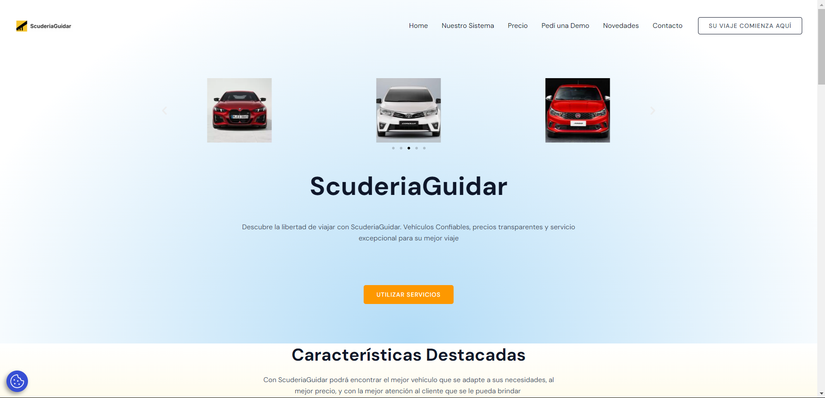
Figura 7. Home de la web promocional de ScuderiaGuidar.
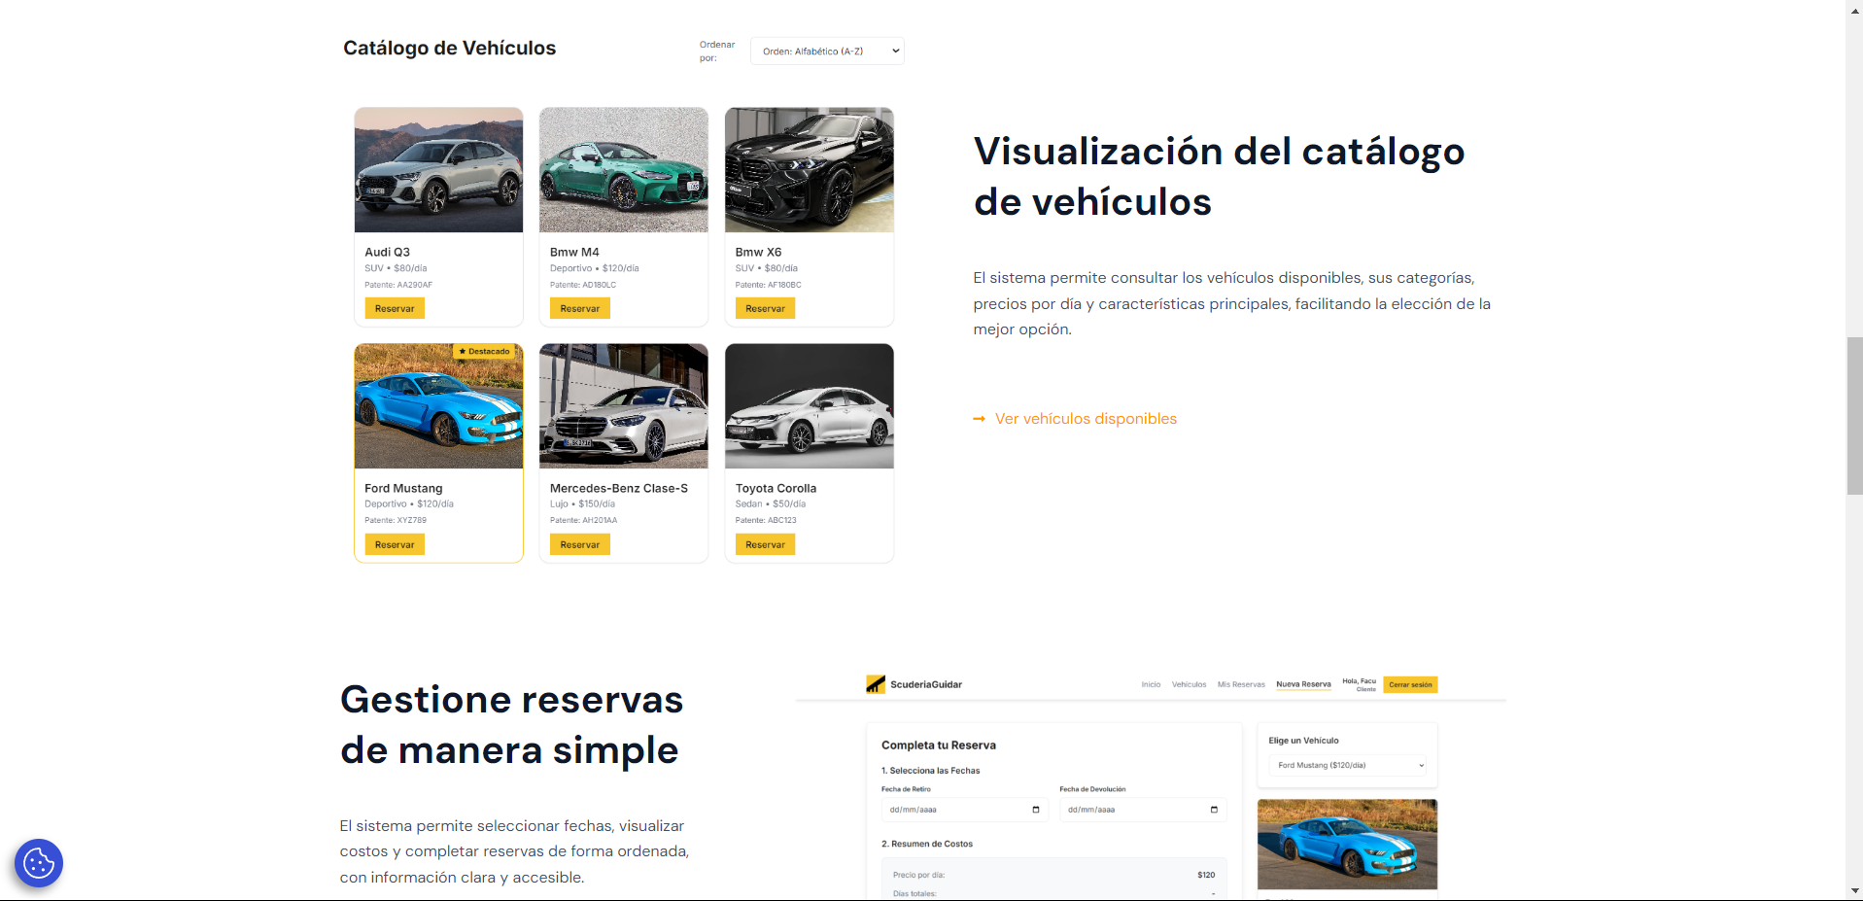
Figura 8. Presentación del catálogo y del flujo de reservas en la sección Nuestro Sistema.

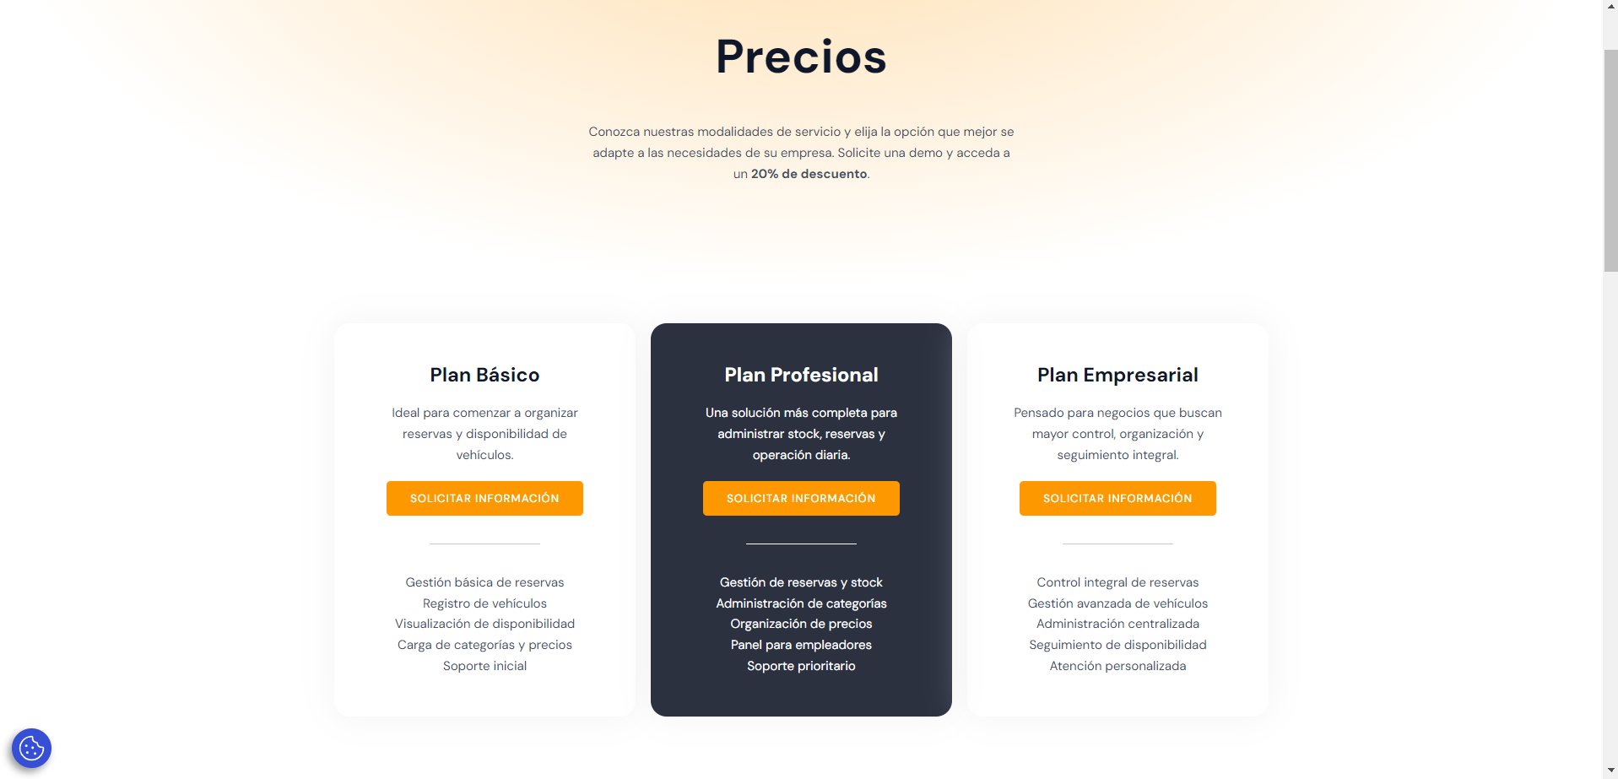
Figura 9. Modalidades comerciales publicadas en la sección Precio.
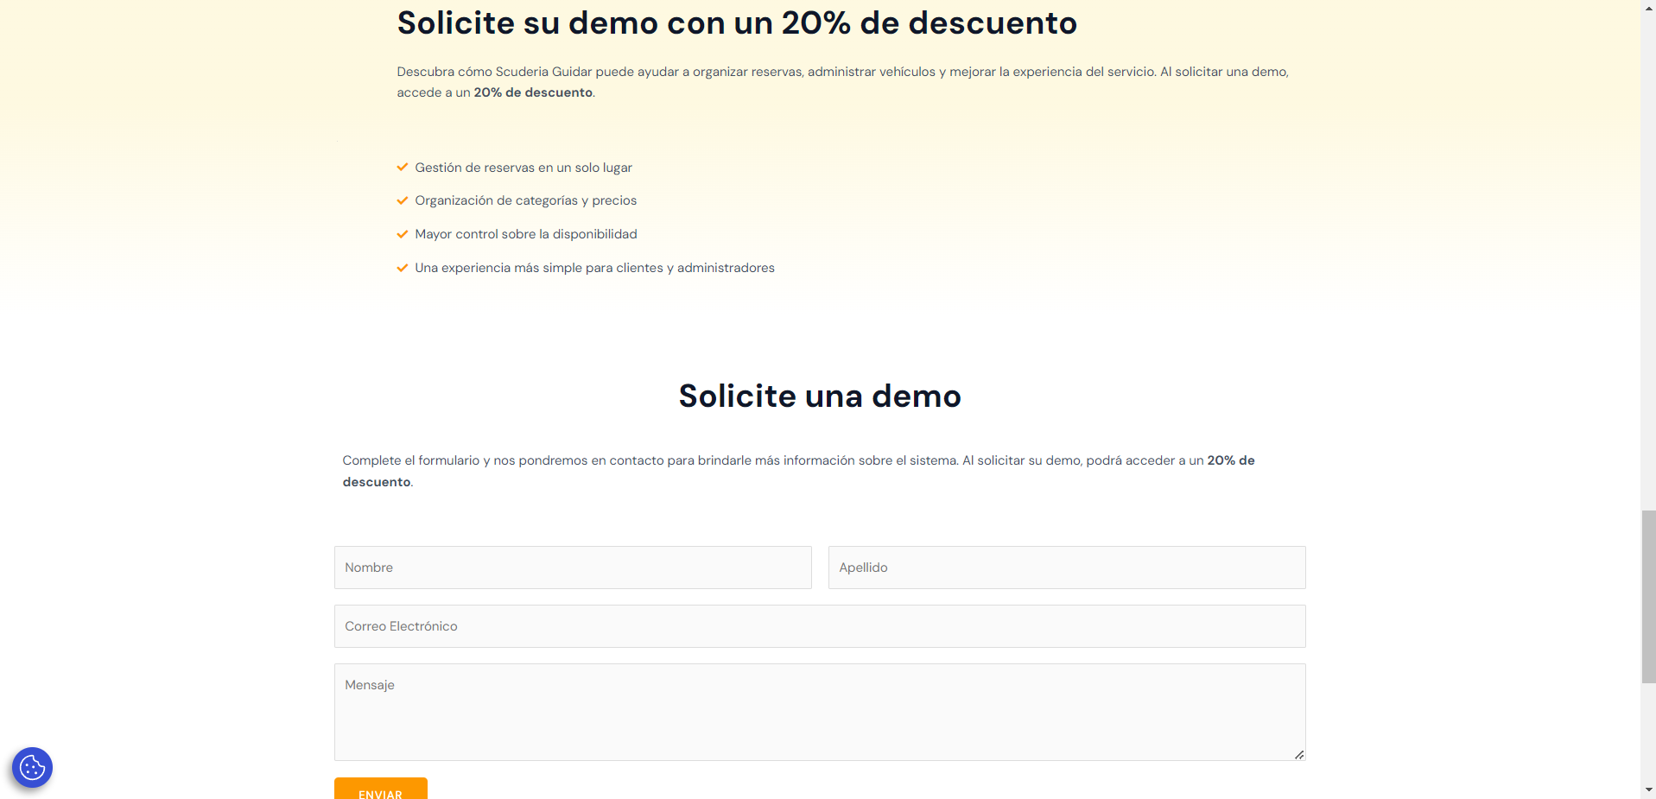
Figura 10. Formulario de solicitud de demo con la promoción del 20% de descuento.

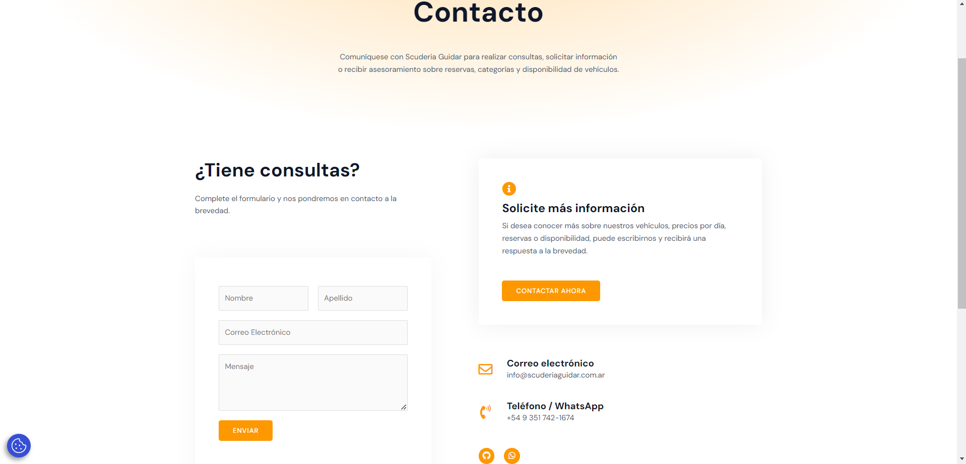
Figura 11. Sección Contacto con formulario y canal de WhatsApp.

11. Implementación completa y publicación

11.1 Frontend
Las interfaces están maquetadas con HTML5 y CSS3 y utilizan JavaScript para comportamiento dinámico. Tailwind CSS actúa como framework de desarrollo frontend y se complementa con CSS propio. Las solicitudes fetch conectan cada vista con el backend sin recargar la página para la mayoría de las operaciones de datos.

11.2 Backend y base de datos
El backend está implementado en PHP. Los endpoints validan sesión y rol cuando corresponde, procesan datos de entrada, ejecutan lógica de negocio y responden JSON. El acceso a MySQL se realiza con Eloquent/Illuminate sobre PDO MySQL. Las integraciones que requieren lógica o credenciales del servidor, como el recomendador con Gemini, se canalizan también mediante endpoints PHP.

11.3 Código fuente y repositorio
El código fuente del proyecto se versiona en un repositorio GitHub y conserva la misma organización física utilizada para el despliegue. El repositorio centraliza el trabajo del equipo y permite compartir el código con el docente.
Repositorio GitHub: https://github.com/Facu-Zampetti/ScuderiaGuidar-Griboff-Rossi-Zampetti

11.4 Publicación en servidor de producción
La publicación del proyecto se gestiona mediante cPanel y el dominio scuderiaguidar.com.ar. El procedimiento documentado contempla la base MySQL, las variables de entorno, las dependencias Composer, la configuración PHP y las pruebas posteriores al despliegue.
- Crear o verificar la base de datos y el usuario MySQL desde cPanel; asignar privilegios e importar el SQL necesario.
- Configurar la conexión de base de datos, las credenciales de Google Maps y Gemini, la firma de verificación, SMTP y la URL pública.
- Subir el proyecto a public_html manteniendo su estructura.
- Ejecutar composer install --no-dev --optimize-autoloader o subir vendor previamente generado.
- Confirmar PHP 8.1+ y las extensiones requeridas.
- Verificar permisos, en especial la escritura de img/autos para la carga de imágenes.
- Probar endpoints de vehículos, tipos, sucursales y mapas; después ejecutar el flujo completo de registro, verificación, login, reserva y administración.

12. Validaciones y seguridad relevantes
- Contraseñas: se almacenan con password_hash y se verifican con password_verify.
- Sesiones: el login regenera el ID de sesión y los endpoints sensibles comprueban cliente_id y/o cliente_rol.
- Roles: las operaciones administrativas exigen Rol = 1 en el servidor, no solo en la interfaz.
- Verificación de email: los enlaces utilizan un token firmado con HMAC-SHA256 y vencimiento configurable.
- Privacidad de cuentas: el reenvío de verificación devuelve una respuesta genérica cuando el email no existe para evitar revelar qué cuentas están registradas.
- Base de datos: la conexión utiliza variables de entorno; no deberían mantenerse contraseñas ni secretos hardcodeados en producción.
- Google Maps: la API key destinada al navegador debe restringirse por dominio y por API habilitada.
- Gemini: el navegador envía las preferencias al endpoint interno api/recomendar.php y la consulta al servicio externo se realiza desde el backend, evitando que el frontend deba comunicarse directamente con la API de IA.
- Errores: varios endpoints desactivan display_errors para evitar romper respuestas JSON o exponer información interna en producción.
- Archivos sensibles: la documentación de despliegue establece que SQL, backups, .env, modelos y dependencias no deben quedar expuestos públicamente.
- Logs: antes de publicar o subir a un repositorio deben revisarse archivos de depuración y error para evitar que contengan enlaces, direcciones de correo u otros datos de prueba.

13. Material complementario y enlaces de entrega
La entrega final se complementa con los siguientes recursos, que permiten acceder a la implementación, la propuesta comercial y el código fuente del proyecto:
- Sistema principal: https://scuderiaguidar.com.ar/
- Web promocional WordPress: https://wp3.scuderiaguidar.com.ar/
- Repositorio GitHub: https://github.com/Facu-Zampetti/ScuderiaGuidar-Griboff-Rossi-Zampetti
- Brochure comercial de ScuderiaGuidar.
- Documentación complementaria del dashboard de estadísticas y de la implementación de Eloquent ORM.

